Saksframlegg
Utval | Møtedato | Utvalsak
Plan- og miljøutvalet | 30.04.2025 | 59/25
Kommunestyret | 27.05.2025 | 50/25

Planvask

Vedlegg
1 | Saksprotokoll - Planvask i arealdelen
2 | Juridisk notat om erstatning

Dokument i saka

Kommuneplanens arealdel
Arealstrategiane

Reguleringsplan for 111/15 Nystog

Reguleringsplan for 57/1 Kjøytevikje

Reguleringsplan for 92/2 Vamark

Bakgrunn
I samband med arbeidet med rullering av kommuneplanens arealdel (KPA), skal kommunen gjere ei vurdering av alle gjeldande planar og arealføremål innanfor kommuneplanområdet (dvs heile kommunen, utanom KDP Vågslid, KDP Haukeli/Edland og KDP Rukkemo-Torvetjønn). Kommunen må ta stilling til kva for planar og arealføremål som skal vidareførast, endrast og eventuelt opphevast.

Planvask av KDP Rukkemo/Torvetjønn kjem som ei eiga sak på eit seinare tidspunkt, i tråd med budsjettvedtak, sak 167/24 17. desember 2024.

I arealstrategiane, vedteke i kst 16.04.2024, sak 52/24 seier fylgjande om temaet:

Framtidig utbygging av fritidsbustader skal skje i tilknyting til satsingsområda Rauland og Vågslid og ikkje spreidd i kommunen.
- Satsingsområdet for fritidsbustader på Rauland er området innanfor kommunedelplan for Rukkemo-Torvetjønn.
- Ikkje-realiserte hytteområde og areal til spreidd hytteutbygging utanfor satsingsområda vurderast tatt ut.

Administrasjonen har bestilt ei juridisk utgreiing knytt planvask og erstatningskrav (vedlegg 2). Dokumentet er skrive på eit generelt grunnlag og kan virke litt lite konkret til desse sakene. Årsaka til det, er at det i dag er for lite rettspraksis på området til å seie klart kva føringar som gjeld for krav om erstatning. Det er ingen lovverk som styrer dette – slik at føringar for evt erstatning vert styrt av ein etablert rettspraksis (som endå ikkje er godt etablert). Vurdering knytt til erstatningsspørsmål er basert på ei heilskapleg og konkret vurdering i kvar enkelt sak.

I sak 27/25 om planvask i arealdelen (vedlegg 1), handsama i plan og miljøutvalet 19.02.25, vart det gjort fylgjande vedtak:

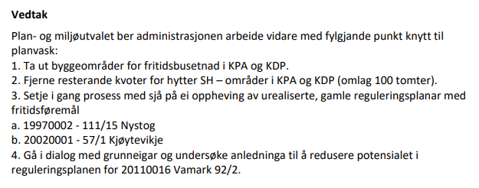

Adminstrasjonen har hatt møter med grunneigarane av reguleringsplanane for Vamark, Nystog og Kjøytevikje for å kartleggje status i dei tre planane. Nedanfor er det presentert ei oppsummering av fakta i kvar enkelt plan.

Reguleringslanen for 19970002-111/15 Nystog
Grunneigar Ellen Tove Volhovd
Grunneigar har hatt utgifter til regulering og VA-prosjektering, det er ingen umiddelbare planer om å utvikle hyttefeltet.
Planen kan mest truleg opphevast utan krav om erstatning.

Reguleringsplanen for 20020001 – 57/1 Kjøytevikje
Grunneigar Sigrunn Høgetveit
Grunneigar har hatt utgifter til reguleringsarbeid. Det er gjeve byggjeløyve til etablering av eit minireinseanlegg i 2011, dette er ikkje starta på. Eit byggjeløyve er gyldig i 3 år. Det er bygd omlag 250 meter veg. Grunneigar har ingen konkrete byggeplaner, men ved generasjonsskifte på garden i 2016 vart det gjeve bort tinglyste rettar til tomter på eigedom 57/1. Dette er privatrettslege avtaler som ligg der uavhengig av kva som skjer med reguleringsplanen.
Planen kan mest truleg opphevast utan krav om erstatning.

Reguleringsplanen for 20110016 – 92/2 Vamark
Grunneigar Gisle Sondre Gardsteig
Grunneigar informerar om at han har hatt utgifter til reguleringsarbeid, vatn, avløp, veg og straum. Det er opplyst at det er investert totalt 11 millionar. Det er søkt om og godkjent reinseanlegg. Det er bygd veg og VA-nett, men ikkje byggesøkt. Grunneigar har fokus på kanalisering og har etablert stiar, løyper, gapahuk og det er fokus på bruk av nærområdet til ferdsel.
Planen kan endrast og tomter kan takast ut. Det vil truleg vere krav om noko erstatning, men dette avhenger av kva tomter som eventuelt vert teke ut. Ei reduksjon av tal tomter vil kunne påføre grunneigar store økonomiske tap.

Vurdering
Gjennom arbeidet med revidering av kommmuneplanens arealdel er det gjort fleire grep for å ta ned potensialet for nye fritidsbustadar i kommunen. Gjennom grovsiling av innspel (KST 19.11.2024, sak 156/24) vart alle innspel om nye fritidstomter og områder til fritidsføremål forkasta. I framlegg til ny kommuneplan er også ubenytta fritidsareal og ikkje frådela tomter teke ut (i tråd med punkt 1 og 2 i vedtak om planvask i plan og miljøutvalet 19.02.2025).
Det som nå står att, er å ta stilling til kva som skal gjerast med dei to gamle reguleringsplanane Nystog og Kjøytevikje som ikkje er starta på, og reguleringplanen for Vamark som er under utbygging, men er plassert i eit villreintrekk.

Nystog og Kjøytevikje:
Reguleringsplanane for Nystog og Kjøytevikje er gamle og utarbeidd etter gamalt regelverk. Tidene har forandra seg og kravet til utarbeiding av reguleringplanar har endra seg. Dersom det kjem søknad om tiltak i desse planane – så måtte ein vurdert planen opp mot PBL § 12-4 som seier: «Er bygge – og anleggstiltak (...) ikkje sett i gang seinast 10 år etter at planen er vedtatt, skal kommunen før avgjørelse av byggesøknad (...) påse at planen i nødvendig grad er oppdatert».

Det naturleg å tenke seg om og vurdere om dette er planar ein hadde godkjent dersom planinitiativet hadde kome i dag. Nystog ligg sentralt til, nær Øyfjell sentrum og dyrka mark. Kjøytevikje ligg nærme Våmarvatn. Dette er argument som taler mot ei realisering av desse planane i dag. Argument som kan tale for å behalde planane er at dei ikkje ligg i særleg sårbare områder. Administrasjonen har hatt dialog og møter med grunneigarane og det er klart at det ikkje er ynskjeleg frå deira side å «miste» planane sine. Likevel er ikkje situasjonen unik for desse to grunneigarane. Som konsekvens av punkt 1 og 2 i vedtak av 19.02.25 – er det mange som mistar eit potensiale på eigedomane sine. Etter ei heilhetleg vurdering rår Kommunedirektøren difor til at det vert sett i gang ein prosess med å oppheve desse planane og at arealet vert sett til LNF i ny KPA.

Vamark:
Reguleringsplanen for Vamark ligg i eit svært sårbart område. I møte med grunneigar kan han fortelje at det har vore jobba sidan planen vart godkjent, med å leggje til rette for høgstandard hytter og det er opplyst at det til nå er investert omlag 11 millionar totalt (dette inkluderar reguleringsplanarbeid osb). Grunneigar har fokus på kanalisering av ferdsel og det er lagt til rette for både stiar, løyper, grillplass osb i nærområdet. Det nye feltet består no av ein del (merkt med 1 i kart nedom, 20 tomter), der tomtene er byggjeklare og all infrastruktur som veg, vatn, avlaup og straum er lagt klart, og ein del to (merkt med 2 i kart, 21 tomter) med ei rekkje tomter som det ikkje er lagt infrastruktur fram til. Grunneigar informerar om at VA anlegg og straum er dimmensjonert også for desse tomtene, men ikkje ført fram. Og ein siste del (merkt med 3 i kart, 4 tomter) der det pr i dag ikkje er investert i tomtene. Det ligg også 2 ubygde tomter elles i feltet som ikkje er seld, eller investert i. Det er soleis investert midlar i dei aller fleste av dei ubygde tomtene i feltet, men ein kan rekne med at investeringssummen er lågare for tomtene i området merkt 2 og 3.

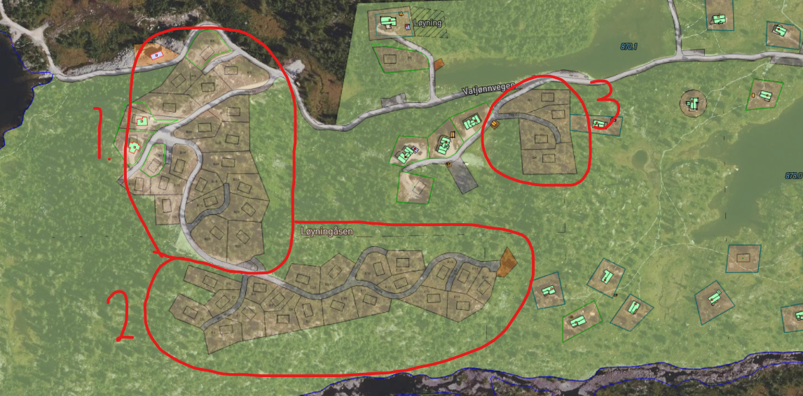

Ut i frå eit villreinperspektiv – så ville nok ikkje desse hyttene blitt godkjent i dag. Men situasjonen er slik at det er allereie etablert hytter her og kommunedirektøren er usikker på i kva grad det vil hjelpe villreinen om ein tar ut ein brøkdel av desse tomtene. Det kan vere vel så viktig med fokus på informasjonsarbeid og kanalisering av ferdselen til dei som etablerar seg her. Ut i frå ei planfagleg vurdering så vil nok ferdsel ut av hytteområdet utgjere ein vel så stor trussel for villreinen som sjølve hyttene sidan det allereie er eit etablert felt her. I arbeidet med å greie ut status for planane så meiner kommunedirektøren at denne planen er kome for langt til at ein kan rå til å endre den. Ein reduksjon i tal tomter her, vil få store økonomiske konsekvensar for ein enkeltgrunneigar og etter ei totalvurdering meiner Kommunedirektøren at det ikkje er føremålstenleg å gå i ein prosess med å endre denne planen. Det er investert i tråd med planlagt utbygging og i tillit til vedteken plan. Kommunen bør også vurderar verdien av ein viss føreseieligheit for grunneigarane som set i gang med prosjekt.

Kommunedirektøren sitt framlegg til vedtak
Det vert sett i gang prosess med å oppheve reguleringsplanane 19970002 – 111/15 Nystog og 20020001 – 57/1 Kjøytevikje jf pbl § 12-14 og arealet vert sett til LNF i ny KPA.

Plan- og miljøutvalet si handsaming av sak 59/2025 i møtet den 30.04.2025

Røysting
Plan- og miljøutvalet fann samrøystes Kjetil Nessæther (Sp) gild i saka, jf. FVL § 6, 2. ledd

Framlegg frå Irja Godal (VTB):
Tillegg:
Det blir også sett i gang prosess med å oppheve områda nr 2 og 3 (jf. kartskisse i saksframlegget) i Reguleringsplanen for 20110016 – 92/2 Vamark med omsyn til villrein og ferdsel.

Kommunedirektørens framlegg blei vedteke med 6 mot 1 røyst.
Tilleggsframlegget til Godal fall med 4 mot 3 røyster.

Vedtak
Det vert sett i gang prosess med å oppheve reguleringsplanane 19970002 – 111/15 Nystog og 20020001 – 57/1 Kjøytevikje jf pbl § 12-14 og arealet vert sett til LNF i ny KPA.

Saksordførar: Ane Killingtveit

________________________________________________________________________

Kommunestyret si handsaming av sak 50/2025 i møtet den 27.05.2025

Røysting
Kommunestyret fann samrøystes Øystein Høgetveit ugild i saka, jf. FVL § 6a. Ingen kom inn som vara.
Kommunestyret fann samrøystes Kjetil Næssether gild i saka, jf. FVL § 6, 2. ledd.

Tilleggsframlegg frå Irja Godal (VTB):
Det blir også sett i gang prosess med å oppheve områda nr 2 og 3 (jf. kartskisse i saksframlegget) i Reguleringsplanen for 20110016 – 92/2 Vamark med omsyn til villrein og ferdsel.

Røysting:
Plan- og miljøutvalets framlegg blei vedteke med 19 mot 5 røyster
Tilleggsframlegget til Godal fall med ordførarens dobbeltrøyst

Oversikt over røystinga:
Innstilling frå Plan- og miljøutvalet | Vedteke
FOR 19 | MOT 5
Senterpartiet (7/8)  Tone Edland  Liv Sigrun Nykos Midtun  Nils Ole Lien  Kjetil Nessæther  Ragnhild Sølberg  Ane Killingtveit  Jon Rikard Kleven  Industri- og Næringspartiet (1/1)  Knut Erik Jordstøyl  Arbeiderpartiet (3/3)  Kjellfrid Neset  Reidun Hyttedalen  Bertin Bjåen  Sosialistisk Venstreparti (3/3)  Stine Beate Mondal Ljostad  Ingerid Hayes  Kari Omdal Tveito  Vinje Tverrpolitiske bygdeliste (4/4)  Irja Helene Godal  Silje Vaagen  Børge Skårdal  Bjørnar Kalbach Christensen  Høgre (1/1)  Liv Bente Tvenge | Det Norske Industripartiet (3/3)  Vetle Frantzen  Hans Martin Huse  Suhail Mushtaq  Senterpartiet (1/8)  Herdis Lien  Framstegspartiet (1/1)  Bjørn Ronny Jervsjø

Tilleggsforslag frå VTB | Etter uavgjort stemmegiving valde møteleiar: MOT
FOR 12 | MOT 12
Vinje Tverrpolitiske bygdeliste (4/4)  Børge Skårdal  Silje Vaagen  Irja Helene Godal  Bjørnar Kalbach Christensen  Senterpartiet (3/8)  Ragnhild Sølberg  Herdis Lien  Ane Killingtveit  Sosialistisk Venstreparti (3/3)  Ingerid Hayes  Stine Beate Mondal Ljostad  Kari Omdal Tveito  Arbeiderpartiet (2/3)  Kjellfrid Neset  Reidun Hyttedalen | Det Norske Industripartiet (3/3)  Vetle Frantzen  Suhail Mushtaq  Hans Martin Huse  Senterpartiet (5/8)  Tone Edland  Jon Rikard Kleven  Kjetil Nessæther  Nils Ole Lien  Liv Sigrun Nykos Midtun  Høgre (1/1)  Liv Bente Tvenge  Framstegspartiet (1/1)  Bjørn Ronny Jervsjø  Arbeiderpartiet (1/3)  Bertin Bjåen  Industri- og Næringspartiet (1/1)  Knut Erik Jordstøyl

Vedtak
Det vert sett i gang prosess med å oppheve reguleringsplanane 19970002 – 111/15 Nystog og 20020001 – 57/1 Kjøytevikje jf pbl § 12-14 og arealet vert sett til LNF i ny KPA.

________________________________________________________________________

